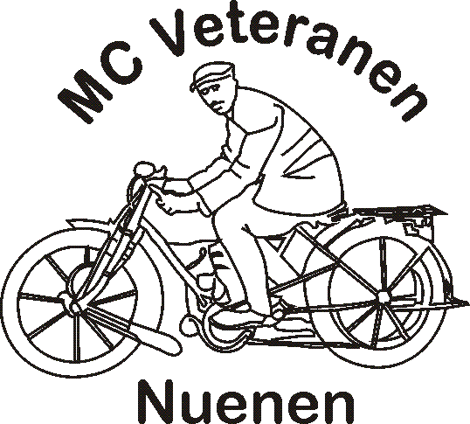

VERSLAG VAN DE LEDENVERGADERING D.D. 19 SEPTEMBER 2022

Aanwezig: Thieu Bijsterveld, Peter Balm, Ramona Geppert, Jo Sieben, Henk van Berkom, Peter Verbeek, Jacq van Brussel, Brend Brevé, Michael van Geugten, Hans Brevé, Marinus van Weele, Theo Kops, Harry Aarts

Afwezig met bericht van verhindering: Jan Swennen, Wim Bocken, Jan Kop.

- Opening door de wrnd.-voorzitter
Door de vacature van voorzitter opent het bestuurslid Brend Brevé de vergadering.

- Mededelingen
- De discussie over Hoe staan we ervoor? Wordt in oktober gevoerd. Meerdere leden hebben aangegeven het een goede input te vinden.

- Even bijpraten
- Marinus stelt vooruitlopend op de discussie dat er mogelijk twee opties zijn om het rittenprobleem op te lossen: in de winterperiode gezamenlijk routes maken die in het seizoen verreden gaan worden; bestaande routes uit de clubhistorie nummeren en ze opnieuw naar wens rijden.
- Ramona kritiseert het (rij)gedrag van de leden tijdens de laatste clubrit. Met name kritiseert zij het gebrek aan spiegelen.

- Lief en leed
- Overleden de echtgenotes van Peter Verbeek en René Scholder.
- Mario Raaymakers blijft ziek, wordt behandeld en kan af en toe een clubrit meerijden.
- Herman van Keuken is na een chirurgische ingreep weer op de weg terug.
- Peter Balm kan door een combinatie van fysieke klachten voorlopig niet rijden.

- Verslag ledenvergadering 21-06-2022
Het verslag wordt verder ongewijzigd vastgesteld.

- Vacature voorzitterschap
Er hebben zich geen kandidaten voor de vacature gemeld.

- Rittenschema 2022
Het geactualiseerde rittenschema wordt voor kennisgeving aangenomen.

- Routeplanners
Theo Kops geeft uitleg over MRA (My Route App).

- Thema:
Verslag van de Zuid-Europese reis van Henk van Berkom

- Rondvraag
Thieu Bijsterveld oppert om de start van de clubritten te verleggen van voor het Kwetternest naar de parkeerplaats aan de zijkant van het pand.
Suggestie wordt overgenomen.

- Sluiting
De vergadering wordt om 22.00 uur gesloten.

